CREAM

Инструкция по эксплуатации
стульчик для кормления

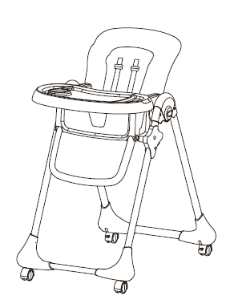

модель RH302

ВАЖНО: СОХРАНЯЙТЕ ИНСТРУКЦИЮ ДЛЯ ДАЛЬНЕЙШИХ ОБРАЩЕНИЙ.

ОЗНАКОМЬТЕСЬ ПЕРЕД ИСПОЛЬЗОВАНИЕМ ПРОДУКТА.
БЕЗОПАСНОСТЬ.

Подходит для детей, которые умеют сидеть самостоятельно (в возрасте от 7 до 36 месяцев). Для обеспечения безопасности вашего ребёнка обязательно прочтите инструкцию!

ВНИМАНИЕ! НЕ ОСТАВЛЯЙТЕ РЕБЁНКА БЕЗ ПРИСМОТРА ДАЖЕ НА КОРОТКИЙ ПРОМЕЖУТОК ВРЕМЕНИ!
ВНИМАНИЕ! Не используйте изделие, если ребёнок не умеет сидеть самостоятельно.
ВНИМАНИЕ! Не используйте изделие, пока не убедитесь в правильной и надёжной фиксации элементов изделия.
ВНИМАНИЕ! Обязательно убедитесь в правильной установке ремней безопасности! Чтобы избежать падения, удостоверьтесь, что ребёнок правильно пристёгнут.
ВНИМАНИЕ! Не оставляйте изделие рядом с незащищёнными источниками тепла, такими как: электрические батареи, духовки и т.п. или же у любого другого потенциально опасного для ребёнка объекта.
Не используйте изделие, если какая-либо деталь сломана или отсутствует. Используйте только запчасти одобренные производителем.
Не передвигайте стул и не меняйте высоту сиденья, если ребёнок сидит на нём.
Не сажайте ребёнка в сидение, пока не убедитесь, что стул полностью разложен и зафиксирован.
Не оставляйте рядом предметы, которые несут для ребенка риск удушения.
Столик не предназначен для того, чтобы закреплять ребенка в сиденье.
Убедитесь, что все члены семьи ознакомлены с правилами эксплуатации стула.
Используйте только на ровной поверхности.
Убедитесь, что при сборке, детали изделия находятся вне зоны досягаемости вашего ребёнка. Не позволяйте ребёнку самостоятельно садиться или играть с изделием - стул не игрушка!
Убедитесь, что электрические приборы и шнуры находятся вне зоны досягаемости ребёнка.
Сборка должна производиться только взрослыми.
Все мелкие детали держите вне зоны досягаемости ребенком, во избежание удушения.

Уход и эксплуатация.

- Убедитесь, что все компоненты тщательны зафиксированы. Регулярно осматривайте изделие и проверяйте тщательность фиксации.
- Регулярно осматривайте изделие на предмет исправности компонентов.
- Не используйте смазочные материалы, протирайте после каждого использования.
- Поднос для еды легко снимается или устанавливается.
- При уходе за мягким чехлом для сидения обращайтесь к этикеткам с указаниями по уходу.

Список деталей.

- Сиденье (каркас, чехол)
- Двойной столик (столик + вставной поднос)
- Переднее и заднее основание (внутри основания - колеса для легкости передвижения)
- Левые и правые ножки стула

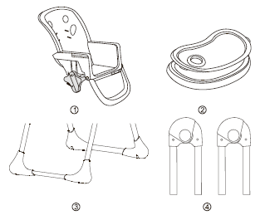

Сборка стульчика.

- Чтобы разложить стул необходимо взять любую из ножек – левую или правую и удерживая красную кнопку а, раздвинуть ее, а затем отпустить кнопку, чтобы зафиксировать. Повторите то же самое с другой ножкой.
- Возьмитесь за ножки стула и следуя диаграмме вставьте их в специальное крепление сиденья. Чтобы поднять сиденье, нажмите и удерживайте красную кнопку в месте регулировки сиденья и поднимайте сиденье на необходимую высоту. Всего 7 положений по высоте.

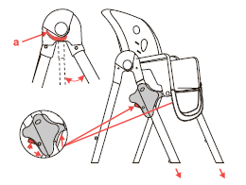

- Переверните стул верх ногами. Обратите внимание, что на каждой из 4-х ножек стульчика имеется подпружиненный штифт. Выровняйте одно основание таким образом, чтобы маленький паз наверху каждой трубки основания совпадал с подпружиненным штифтом на ножках.
- Нажмите на основание до щелчка так, чтобы каждый из двух подпружиненных штифтов закрепился в соответствующем пазу.

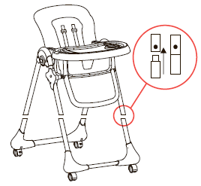

- Установка текстильного сиденья. Наденьте текстильное сиденье на пластиковое сиденье и закрепите специальным фиксатором а с каждой стороны.
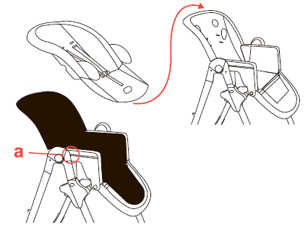

- Установка и использование двойного подноса/столика. Потяните рычаг a с обратной стороны столика и установите столик в специальные пазы с по бокам в подлокотниках. Отпустите рычаг и слегка подвигайте столик, чтобы столик закрепился.
ВНИМАНИЕ! Убедитесь, что столик установлен достаточно глубоко. Числа на верху подлокотников показывают положение столика. Всего 3 положения. Никогда не используйте столик, если видно символ. Проверьте, безопасно ли установлен столик, перед тем как использовать – слегка потяните столик, как будто пытаетесь его отсоединить.
Чтобы отсоединить вставной поднос потяните за края с и d. Чтобы установить его снова, надавите на верхний столик при установке на основной столик до тех пор, пока зажимы не закрепятся в нужном положении. Нажмите на столик спереди и сзади по центру, чтобы убедиться в правильной установке.
Когда не используете столик, он может быть зафиксирован на задних ножках стульчика. Установите столик на задних ножках как показано на рисунке. Застежки на столике должны быть выровнены с пазами на ножках, затем нажмите на столик до фиксации.
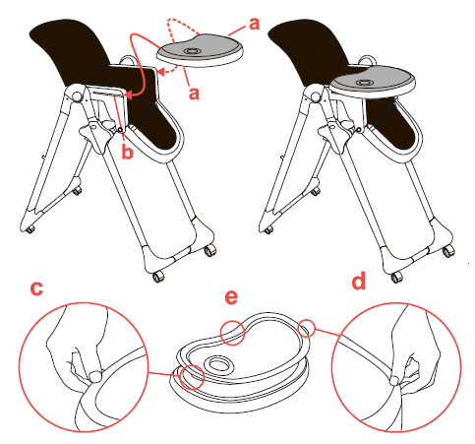

- Ремень безопасности. Стульчик оборудован пятиточечным ремнем безопасности для Вашего ребенка. Чтобы застегнуть ремень безопасности, вставьте боковые пряжки в центральный фиксатор. Чтобы расстегнуть, нажмите на боковые пряжки и извлеките их из фиксатора. Отрегулируйте ремни безопасности с помощью специальных пряжек на ремнях на талии и на ремнях на плечи. Регулируя длину ремней безопасности, обращайте внимание, на то чтобы вашему ребёнку было комфортно, ремни не жали.
Чтобы отрегулировать плечевые ремни по высоте необходимо установить пряжку на конце ремней в горизонтальном положении и вытяните ремень из отверстий на спинке. Чтобы установить ремень снова установите пряжку на конце ремней в горизонтальном положении, вставьте их обратно в соответствующие отверстия на спинке и установите в вертикальном положении.
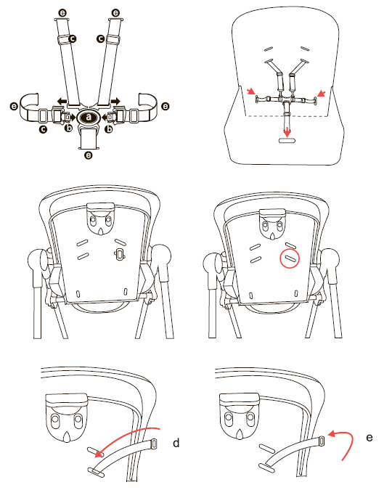

Функции
- Выбор высоты сиденья и угла наклона спинки. Нажмите и удерживайте кнопку а на каждом устройстве регулировки высоты и одновременно поднимайте или опускайте сиденье с двух сторон до желаемой высоты. Отпустите кнопку, чтобы зафиксировать сиденье. Всего 7 положений сиденья, 1-е из которых самое высокое. Высота сиденья показана в окошке на устройстве регулировки высоты. Убедитесь, что номер высоты одинаковый с обеих сторон.
Чтобы выбрать положение, поднимите рычаг b с обратной стороны спинки и поднимите или опустите спинку в желаемое положение. Отпустите рычаг.
Внимание! Нельзя производить регулировку пока ребенок находится в сиденье.
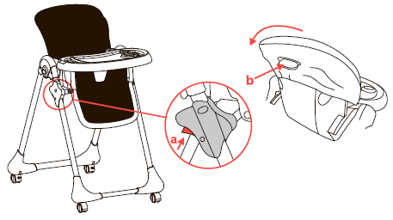

- Выбор положения подножки. Всего 2 положения подножки. Нажмите на кнопки А с двух сторон подножки одновременно и поднимите или опустите подножку в желаемое положение. Отпустите кнопку и затем слегка сдвиньте подножку так, чтобы она закрепилась.

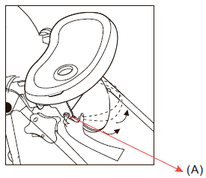

- Хранение стульчика. Для правильного хранения, сначала рекомендуется выбрать положение высоты 7, самое низкое. Присоедините столик к задним ножкам. Нажмите на оба фиксирующих зажима ножек, затем подтяните задние ножки к передним до щелчка обозначающего полную сборку.
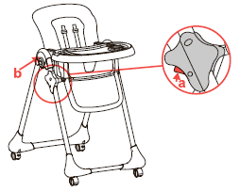
Уход
Подкладку стульчика можно чистить с помощью влажной тряпочки. Не используйте жесткие моющие средства, отбеливатели. Не подвергать химчистке. Не сушить механически.

Стульчик для кормления model RH302 CREAM

Изготовитель: CIXI YIQIN CHILDREN PRODUCTS Co.,Ltd , address NO.677 Xiangshan Road, Binhai Economic Development Zone, Cixi City, Zhejiang Province, China.Китай

Импортер: ООО “РАНТ трейд” 129626, г. Москва, ул. 2-я Мытищинская, д. 2, стр. 1. этаж 5 помещение 1. Комната 2.

Тел: +7(499)653-88-33 Дистрибьютор в РФ: ООО “РАНТ трейд”

129626, г. Москва, ул. 2-я Мытищинская, д. 2, стр. 1. этаж 5 помещение 1. Комната 2.

Тел: +7(499)653-88-33

Возрастная группа: 7-36 месяцев. Гарантийный срок: 6 мес.

Состав: металл, пластик, клеенка PVC.ткань синтетическая.

Произведено в Китае.

